BAB II
ANALISIS DAN PERANCANGAN

2.1 Analisis Sistem.
2.1.1 Perangkat Keras
Perangkat keras adalah komponen-komponen komputer secara fisik yang dapat di jamah yang terdiri dari unit masukan, unit pengolah dan unit keluaran-keluaran¹. Yang di butuhkan untuk sistem ini, sebagai berikut;
- Processor Intel P4 2.66Ghz
- RAM (Random Access Memory) 256 MB
- Harddisk dengan kapasitas 80 MB
- Monitor Samsung
- Printer Epson C90

    - Perangkat Lunak
Perangkat lunak yaitu, program-program yang di perlukan untuk menjalankan perangkat keras diantaranya bahasa pemrograman, sistem operasi dan program aplikasi lainnya². Yang dibutuhkan untuk sistem ini, sebagai berikut :
1. System Operasi : Windows XP Profesional
2. Editor : Dreamweaver
3. Bahasa Pemrograman : PHP
4. Server : Apache.2.3
5. Database : MySQL.2.3

2.2 Perancangan Tabel Basis Data
Perancangan tabel basis data ini akan digunakan untuk menyimpan data Buku, Transaksi dan Anggota perpustakaan SMA BOPKRI banguntapan. Tabel tersebut sebagai berikut :
    - Tabel Anggota
Tabel Anggota digunakan untuk menyimpan data Anggota perpustakaan, adapun perancangannya sebagai berikut :
Tabel 2.1 Tabel Anggota

No | FieldName | Type | Size | Keterangan
1 | No_induk_siswa | Varchar | 5 | Nomor Anggota
2 | Nama | Varchar | 25 | Nama Anggota
3 | Alamat | Varchar | 35 | Alamat Anggota
4 | Status_pinjam | Int | 1 | Status Pinjam:  - Pinjam  - Tidak Pinjam
5 | Kd_Kelas | Int | 5 | Kode Kelas

    - Tabel Buku
Tabel Buku digunakan untuk menyimpan data-data Buku perpustakaan, adapun perancangannya sebagai berikut :
Tabel 2.2 Tabel Buku

No | FieldName | Type | Size | Keterangan
1 | Kd_Buku | Varchar | 5 | Kode buku
2 | Judul | Varchar | 50 | Judul buku
3 | Pengarang | Varchar | 80 | Pengarang Buku
4 | Penerbit | Varchar | 25 | Penerbit Buku
5 | Nm_Klasifikasi | Varchar | 25 | Nama Klasifikasi buku
6 | Thn_Terbit | Year | 4 | Tahun Terbit
7 | Bahasa | Char | 1 | Bahasa Buku
8 | Jmlh_Stokbuku | Int | 3 | Jumlah Stok buku
9 | Sumber | Char | 1 | Sumber Buku
10 | Jumlah | Int | 3 | Jumlah Buku

    - Tabel Pinjam
Tabel Pinjam ini merupakan tabel untuk menyimpan data Transaksi Peminjaman buku, adapun perancangannya sebagai berikut
Tabel 2.3 Tabel Pinjam

No | FieldName | Type | Size | Keterangan
1 | No_Pinjam | Varchar | 15 | Nomor Pinjam
2 | No_induk_siswa | Varchar | 5 | Nomor Anggota
3 | Tgl_Pinjam | Date | - | Tanggal Pinjam

    - Tabel Kembali
Tabel Kembali digunakan untuk menyimpan data Transaksi Pengembalian Buku, adapun perancangannya sebagai berikut :
Tabel 2.4 Tabel Kembali

No | FieldName | Type | Size | Keterangan
1 | No_kembali | Int | 20 | Nomor kembali
2 | No_Pinjam | Varchar | 15 | Nomor pinjam
3 | Tgl_kembali | Date | - | Tanggal kembali
4 | Jumlah_denda | Int | 5 | Jumlah denda

    - Tabel Detail_Pinjam
Tabel Detail pinjam digunakan untuk laporan peminjaman dan pengembalian Buku, adapun perancangannya sebagai berikut :
Tabel 2. 5 Tabel Detail_pinjam

No | FieldName | Type | Size | Keterangan
1 | Id_detail_pinjam | Int | 20 | Id Detail Pinjam
2 | No_pinjam | Varchar | 15 | Nomor Pinjam
3 | Kd_Buku | Varchar | 5 | Kode buku
4 | Status_kembali | Char | 1 | Status Kembali  - Sudah Kembali  - Belum Kembali

    - Tabel Admin
Tabel Admin digunakan untuk menyimpan data Admin dan operator, adapun perancangannya sebagai berikut :
Tabel 2.6 Tabel Admin

No | FieldName | Type | Size | Keterangan
1 | Id_Petugas | Varchar | 5 | Id Petugas
2 | User | Varchar | 25 | Nama User
3 | Password | Varchar | 25 | Password User
4 | Jabatan | Char | 1 | Status Jabatan  - Admin  - Operator

  - Relasi Antar Tabel Aplikasi perpustakaan SMA BOPKRI Banguntapan.
Gambar 2.1 Relasi antar tabel
2.3.1 Penjelasan Relasi Antar Tabel
Aplikasi perpustakaan SMA BOPKRI banguntapan membutuhkan 6 buah table yaitu tabel Pinjam, Kembali, Anggota, Detail pinjam, Buku dan Admin.
1. Tabel Pinjam berelasi satu ke banyak (one to many) dengan tabel kembali maksudnya pengembalian buku dapat dilakukan lebih dari satu kali.
2. Tabel Pinjam berelasi satu ke banyak (one to many) dengan tabel detail_pinjam maksudnya laporan peminjaman atau pengembalian buku bisa lebih dari satu kali.
3. Tabel Anggota berelasi satu ke banyak (one to many) dengan tabel pinjam maksudnya seorang anggota dapat melakukan peminjaman lebih dari satu kali.
4. Tabel Buku berelasi satu ke banyak (one to one) dengan tabel detail pinjam maksudnya setiap buku yang dipinjam mempunyai rincian tersendiri.
5. Tabel Admin berdiri sendiri atau disebut dengan independent table, tanpa terhubung dengan table lain.

2.4 Bagan Alir Sistem
Untuk menyelesaikan permasalahan pengolahan data dengan komputer diperlukan suatu diagram alir yang menggambarkan langkah-langkah kerja yang akan dilakukan oleh pembuat program, dari proses pembentukan tabel hingga pada pembentukan laporan. Dari proses-proses yang ada dan penyusun ketahui maka dapat dibuat diagram alir sistem seperti dibawah ini :
APLIKASI PERPUSTAKAAN SMA BOPKRI
BANGUNTAPAN BERBASIS WEB
Diagram Alir Sistem

Gambar 2.2 Bagan Alir Sistem
2.4.1 Penjelasan Sistem
Proses pengolahan data Sistem Perpustakaan ini menggunakan 5 berkas data, yaitu Data Buku, Data Anggota, Data Peminjaman, Data Pengembalian, Data Petugas.
- Buku.myd
Berkas data buku memiliki proses rekam dimana disimpan data tersebut pada table buku dimana table buku berelasi dengan proses Rekam pada berkas Data peminjaman, Berkas Buku ini menghasilkan laporan tentang data buku.
- Anggota.myd
Berkas data anggota memiliki proses rekam dimana disimpan data tersebut pada table anggota dimana table Anggota berelasi dengan table pinjam dan detail pinjam pada bagian berkas Data Peminjaman, berkas Anggota ini menghasilkan laporan tentang data anggota.
- Peminjaman.myd
Berkas data peminjaman memiliki proses rekam dimana disimpan data tersebut pada dua table yaitu table Pinjam dan detail pinjam dimana table pinjam berelasi dengan Proses Rekam pada berkas Data Pengembalian, Berkas Peminjaman ini menghasilkan satu laporan tentang data peminjaman.

- Pengembalian.myd
Berkas data pengembalian memiliki proses rekam dimana disimpan data tersebut pada table kembali dan kemudian menghasilkan laporan tentang data pengembalian dan Denda.
- Petugas.myd
Berkas data petugas memiliki proses rekam dimana disimpan data tersebut pada table admin dan kemudian menghasilkan laporan tentang data petugas.

Rancangan Input
Setelah perancangan basis data dirancang, maka perancangan Input masukan dapat dibuat. Perancangan masukannya adalah sebagai berikut :
2.5.1 Rancangan Login
Dengan Perancangan Login ini akan ditentukan hak akses bagi Admin atau operator. Pada saat mengakses harus memasukkan password.
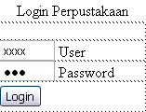
Gambar 2.3 Rancangan Login
2.5.2 Rancangan input Data Anggota Perpustakaan
Rancangan ini berguna untuk merekam data anggota Perpustakaan :
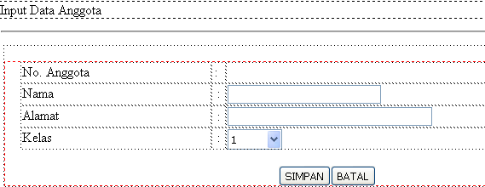
Gambar 2.4 Rancangan input Data Anggota Perpustakaan

2.5.3 Rancangan update password
Rancangan update password berguna untuk merekam data perubahan password yang akan digunakan oleh Admin atau Operator :
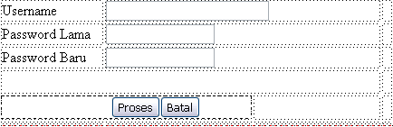 Gambar 2.5 Rancangan Update Password

    - Rancangan Konfirmasi Peminjaman Buku
Rancangan ini berguna untuk merekam data anggota perpustakaan yang akan melakukan peminjaman buku :
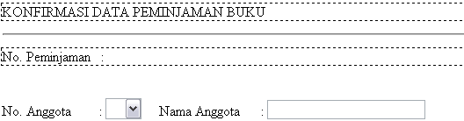
Gambar 2.6 Rancangan Konfirmasi peminjaman Buku

    - Rancangan Pengembalian Buku
Rancangan berguna untuk merekam data anggota perpustakaan yang telah mengembalikan buku :
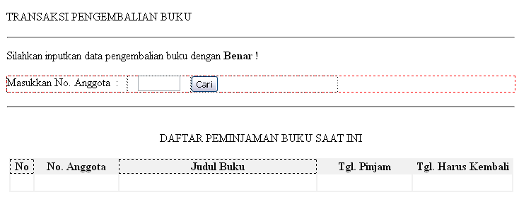
Gambar 2.7 Rancangan pengembalian Buku

    - Rancangan Peminjaman Buku
Rancangan peminjaman buku di gunakan untuk menginput data buku yang akan dipinjam:
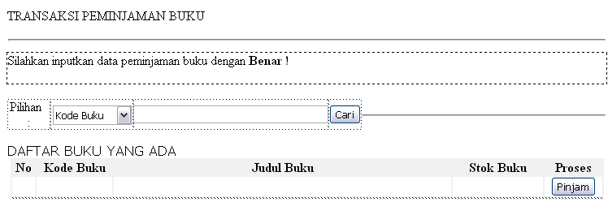
Gambar 2.8 Rancangan Peminjaman Buku

    - Rancangan Update Anggota perpustakaan
Rancangan update anggota perpustakaan di gunakan untuk menginput dan mengedit data anggota perpustakaan:
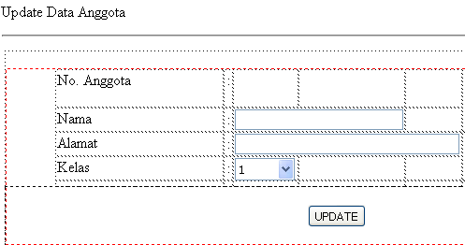
Gambar 2.9 Rancangan Update Anggota Perpustakaan

    - Rancangan Input data Buku
Rancangan input data Buku berguna untuk menginput data Buku perpustakaan yang ada di SMA BOPKRI 3. Untuk lebih jelasnya rancangan masukkan data buku dapat dilihat sebagai berikut :
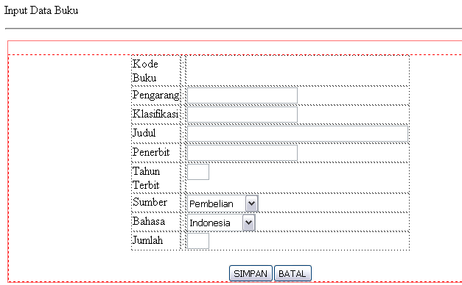
Gambar 2.10 Rancangan Input Data Buku

2.5.9 Rancangan Form Sejarah
Rancangan form sejarah di gunakan untuk menginput data sejarah
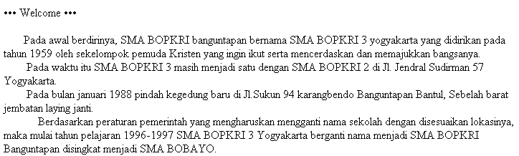
Gambar 2.11 Rancangan Form Sejarah
2.5.10 Rancangan Form katalog Buku
Rancangan form katalog buku digunakan agar user dapat melihat data buku diperpustakaan
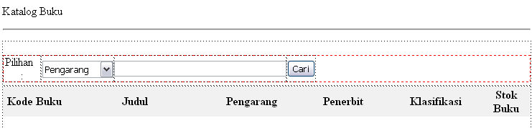
Gambar 2.12 Rancangan FormKatalog Buku

2.6 Rancangan Output
Keluaran (output) atau yang lebih dikenal dengan informasi merupakan salah satu tujuan dari kegiatan pembuatan suatu system informasi yang lebih baik akan mudah dalam penggunaannya sebagai dasar pengambilan keputusan. Informasi yang akan dihasilkan pada aplikasi ini adalah sebagai berikut :
    - Rancangan Laporan Daftar Anggota
Rancangan ini berisi Data Anggota perpustakaan beserta status anggota tersebut sedang meminjam buku atau tidak :
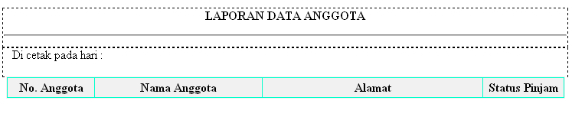
Gambar 2.13 Rancangan Laporan Daftar Anggota
    - Rancangan Laporan Daftar Buku
Rancangan ini berisi data seluruh buku perpustakaan :
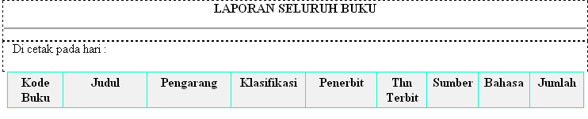
Gambar 2.14 Rancangan Laporan Daftar Buku
    - Rancangan Laporan Daftar Denda
Rancangan ini berisi daftar anggota yang terkena denda :
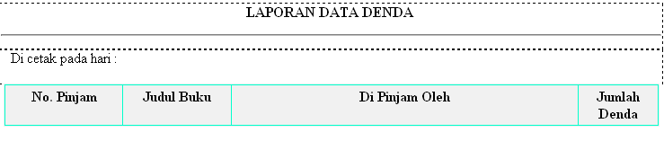
Gambar 2.15 Rancangan Laporan Daftar Denda

2.6.4 Rancangan Laporan data Peminjaman Buku
Rancangan ini berisi daftar peminjaman buku :
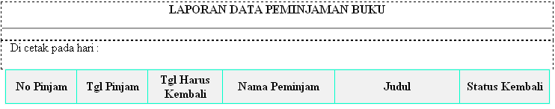
Gambar 2.16 Rancangan Laporan Data Peminjaman Buku

    - Rancangan Laporan Data pengembalian Buku
Rancangan ini berisi daftar pengembalian buku :
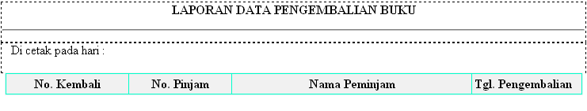
Gambar 2.17 Rancangan Laporan Data Pengembalian Buku

    - Rancangan Laporan Data petugas :
Rancangan ini berisi data petugas yang terdapat diperpustakaan :
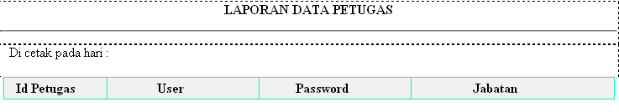
Gambar 2.18 Rancangan Laporan Data petugas

